太原理工大学网络运行周报
(2014.01.18—2014.02.21)

项 目 | 内 容
网络运行
 | 主干网运行状态 | 正常
 | 校园网运行状态 | 正常
 | 教育网本周流量图 | 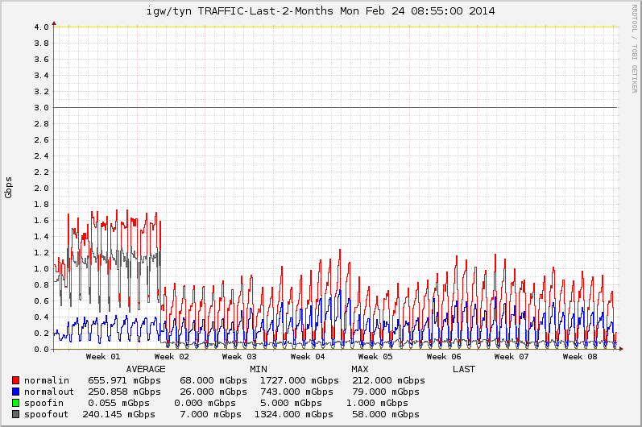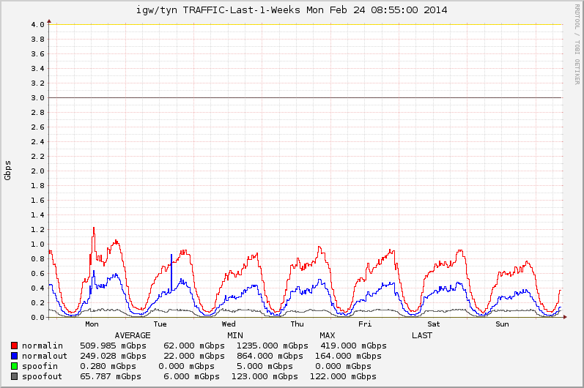
 | 校园网本周流量图 | 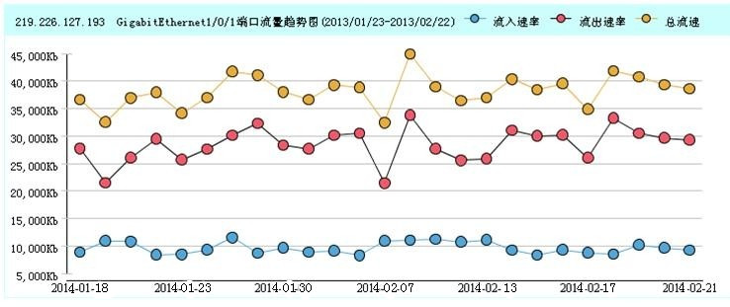
服务器运行
 | 服务器本周运行情况 |  | 校园网DNS服务器运行正常  校园网网通出口网关运行正常  WEB服务网通镜像运行正常  WEB服务器运行正常  IPv6 WWW服务器运行正常  IPv6 DNS服务器运行正常  IPv6网管服务器运行正常  杀毒软件服务器运行正常  短信监控服务器运行正常
网络故障维修情况
 | 交换机软故障 |  | 解决行政主楼研究生院网络问题 | 当天已解决
邮件系统
 | 网络层  统计
  系统网络连接数 | 221835次
  正常连接数 | 190816次 | 86.02%
  被拒连接数 | 31019次 | 13.98%
 | 应用层  统计
  系统总收邮件 | 179135封 | 17968.64MB
  正常邮件 | 40902封 | 14400.73MB |  | 22.83%
  拦截邮件 | 138233封 | 3567.91MB |  | 77.17%
  病毒邮件 | 189封 | 40.95MB |  | 0.11%
  垃圾邮件 | 138044封 | 3526.96MB |  | 77.06%
  系统总发邮件 | 11封 |  | 105.83MB
  正常邮件 | 11封 |  | 105.83MB | 100%
  拦截邮件 | 0封 |  | 0MB | 0%
  病毒邮件 | 0封 |  | 0MB | 0%
  垃圾邮件 | 0封 |  | 0MB | 0%
 |  | 综合拦截率: 81.56%
网络安全
 | 网络安全 | 本周网络运行安全正常，各网站无安全事故。

编辑：闫华
审核：杨静

信息化管理与建设中心
2014-01-24

